ХИРУРГИЧЕСКОЕ ЛЕЧЕНИЕ ПОВРЕЖДЕНИЙ СУХОЖИЛИЙ
В последнее время, при хирургическом лечении повреждений сухожилий, основной шов накладывается с помощью иглы атравматической петлевой. По заказу наше предприятие наладило серийный выпуск атравматических игл для петлевого шва сухожилий по аналогии с иглой Tsuge. В хвостовую часть иглы запрессованы два конца одной нити.
Наше предприятие выпускает иглы и нити трех размеров (USP):
4/0 — для сухожилий сгибателей и разгибателей пальцев кисти у детей,
3/0 — для сухожилий сгибателей и разгибателей пальцев кисти у взрослых,
2 — для ахиллова сухожилия.
Последняя игла применяется так же при восстановлении собственной связки надколенника и сшивании надколенника в случае его перелома.
Поперечник оригинальной иглы Tsuge и иглы нашего производства отличается от традиционной режущей иглы. На традиционной игле острая грань расположена на вогнутой стороне. Поэтому она называется еще вогнуто-режущей. На иглах Tsuge и «Волоть» острая грань расположена на выгнутой стороне. Такие иглы называются выгнуто-режущими или обратно режущими.
При использовании выгнуто-режущих игл в ткани сухожилия после прокалывания образуется треугольная ранка. Основание «раневого треугольника» обращено навстречу затягиваемой нитке и препятствует ее прорезыванию. Традиционно-режущая игла так же образует треугольную ранку. Но к нитке в этом случае обращена вершина «раневого треугольника», в которую врезается нить. По этой причине шов, наложенный традиционной режущей иглой, в большей степени травмирует сухожилие, чем специальные иглы.
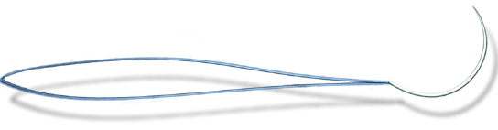
Петлевой шов сухожилия с применением специальных игл Tsuge и "Волоть" широко использует приморский хирург А. С. Золотов (www.drzolotov.narod.ru, более 1500 восстановленных сухожилий). Ниже представлена схема петлевого шва Tsuge в модификации Золотова (Рисунок 1).
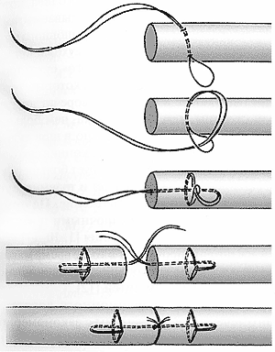
Рисунок 1. Этапы наложения модифицированного
петлевого шва.
После наложения основного шва накладывается адоптирующий шов атравматической иглой 6/0 (полипропилен). В завершенном виде место шва сухожилия выглядит следующим образом (Рисунок 2).
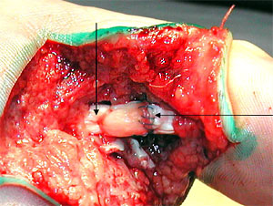
Рисунок 2. Модифицированный петлевой шов длинного сгибателя
большого пальца. Основной шов наложен иглой «Волоть» 3/0 (вертикальная стрелка),
адоптирующий - атравматической иглой 6/0 (горизонтальная стрелка).
Важным достоинством петлевого шва является его атравматичность по сравнению с традиционными сухожильными швами. Для наложения шва Кюнео, например, необходимо обнажить сухожилие на большом протяжении, а в каждом конце поврежденного сухожилия сделать по 14 вколов и выколов! При использовании техники Tsuge-Золотова количество вколов и выколов только 4. Петлевой шов в меньшей степени деформирует восстанавливаемое сухожилие. При наложении шва Кюнео приходится многократно захватывать сухожилие пинцетом, что также небезразлично для ткани сухожилия. Швы с перекрещивающимися нитями (Кюнео, Беннелль) в большей степени, чем петлевые нарушают кровоснабжение сухожилия.
В анатомических областях, где сухожилие имеет плоскую и широкую форму (например, ахиллово сухожилие, некоторые разгибатели пальцев кисти) целесообразно накладывать на каждый конец поврежденного сухожилия по две петли, каждая из которых располагается ближе к боковой поверхности сухожилия (Рисунок 3).
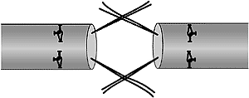
Рисунок 3. 2-петлевой шов на плоском и
широком сухожилии.

